__________________________________________________________________________

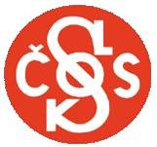Sokol - Česká obec sokolská
INTEGRAČNÍ VZDĚDĚLÁVACÍ PROGRAM PRO MATEŘSKÉ ŠKOLY
„SVĚT NEKONČÍ ZA VRÁTKY, CVIČÍME SE ZVÍŘÁTKY “
Projekt si klade za cíl vzbudit zájem v dětech o aktivní sportování, vede je k týmové spolupráci, rozvoji pohybové gramotnosti a přináší radost ze splněných úkolů jak individuálních, tak i skupinových, a to vše hravou formou deníčků se zvířátky a úkoly.
Program je pro účastníky zdarma a je podporován z finančních prostředků MŠMT a Svazu měst a obcí ČR.

